**№2  
Основные кинематические характеристики вращательного движения: угловой путь, угловая скорость, угловое ускорение. Соотношения между кинематическими характеристиками поступательного и вращательного движения. Равномерное и равнопеременное вращение.**

**Основные кинетические характеристики вращательного движения:**

**Угловой путь –**http://edu.dvgups.ru/METDOC/ENF/PHIZIK/PHIZIK/METOD/MEHAN/Gor_3.files/image020.gif – скалярная величина, равная углу, на который перевернется радиус-вектор http://edu.dvgups.ru/METDOC/ENF/PHIZIK/PHIZIK/METOD/MEHAN/Gor_3.files/image022.gif данной точки за время*dt*

**Угловой скоростью-** (мгновенной угловой скоростью) ω называется предел, к которому стремится средняя угловая скорость при бесконечном уменьшении промежутка времени ∆t, или первая производная от угла поворота по времени:

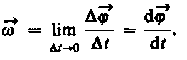

Линейная скорость точки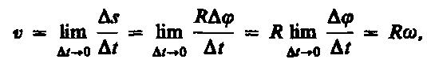т.е.   
Формула для линейной скорости в векторном виде: При этом модуль векторного произведения, по определению, равен , а направление совпадает с направлением поступательного движения правого винта при его вращении от  к **R**.  
Если ( = const, то вращение равномерное и его можно характеризовать **периодом** **вращения *T*** — временем, за которое точка совершает один полный оборот, т.е. поворачивается на угол 2π. Так как промежутку времени Δ*t* = *T* соответствует  = 2π, то  = 2π/*T*, откуда. Число полных оборотов, совершаемых телом при равномерном его движении по окружности, в единицу времени называется частотой вращения: откуда

**Угловая скорость** – величина равная .

**Угловое ускорение** - производная по времени от вектора угловой скорости ω (соответственно вторая производная по времени от угла поворота), 

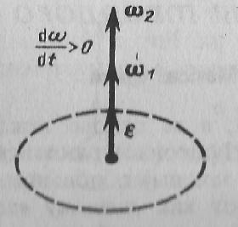 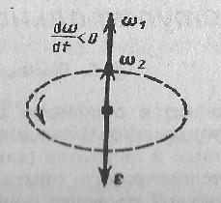

Рис.1 Рис.2  
При вращении тела вокруг неподвижной оси вектор углового ускорения **ε** направлен вдоль оси вращения в сторону вектора элементарного приращения угловой скорости. При ускоренном движении вектор **ε** сонаправлен вектору **ω** (рис. 1), при замедленном - противонаправлен ему (рис. 2).

Тангенциальная составляющая ускорения aτ=dv/dt , v = ωR и   
  
тангенциальное ускорение   
Нормальная составляющая ускорения   
нормальное ускорение   
Значит, связь между линейными (длина пути s, пройденного точкой по дуге окружности радиуса R, линейная скорость v, тангенциальное ускорение аτ, нормальное ускорение аn) и угловыми величинами (угол поворота φ, угловая скорость ω, угловое ускорение ε) выражается следующими формулами: 

s = Rφ, v = Rω, аτ = R?, an = ω2R.  
В случае равнопеременного движения точки по окружности (ω=const)   
  
ω = ω0 ± ?t, φ = ω0t ± ?t2/2,  
  
где ω0 — начальная угловая скорость.

**Соотношение между кинематическими характеристиками поступательного и вращательного движения.**

Между поступательным и вращательным движениями существует аналогия, которая позволяет легко запоминать формулы, относящиеся к вращательному движению.  
Основные характеристики поступательного движения: путь S, скорость v, ускорение а и время t. При вращении им соответствуют: угол поворота φ, угловая скорость со, угловое ускорение ε и время t.

**Равномерное и равнонаправленное вращение**

**Равномерное вращение** - вращение тела с постоянной угловой скоростью ω = const.  
http://konspekta.net/studopediaorg/baza3/3001440476888.files/image581.gif . (3.7) - ***уравнение равномерного вращения тела.***Из уравнения (3.7) находим http://konspekta.net/studopediaorg/baza3/3001440476888.files/image583.gif , то есть ***угловая скорость равномерного вращения*** *тела равна отношению приращения угла поворота за некоторый промежуток времени к величине этого промежутка времени.***Равнопеременное вращение** *- вращение тела при котором угловое ускорение постоянно*(*ε=const*) *во все время движения.  
З*акон равнопеременного вращения, если при *t=*0,*φ=φ0, ω=ω0*. соответствующих: http://konspekta.net/studopediaorg/baza3/3001440476888.files/image598.gif , или http://konspekta.net/studopediaorg/baza3/3001440476888.files/image600.gif